Городской Фестиваль методических разработок
музейно-образовательных проектов «Урок в музее»

Номинация: Музейное пространство

Музейный центр «Гамаюн»

ФИО участника: Изборг Ю.В.
МБДОУ-комбинированного вида №510
Воспитатель

Методическая разработка музейного урока (мероприятия)
Дошкольный, младший школьный возраст
Тема урока (мероприятия): «Забавные беседы с птицей Гамаюн»

Цели урока (мероприятия):
формирование у детей дошкольного и младшего школьного возраста познавательного интереса к русской культуре через ознакомление с народными промыслами народов России

Место проведения: музейный центр «Гамаюн»

г. Екатеринбург
2022

Развитие речи является одним из самых важных приобретений ребёнка в дошкольном детстве и рассматривается в современном дошкольном воспитании как общая проблема воспитания. Развитие речи самым тесным образом связано с развитием сознания, познанием окружающего мира, развитием личности в целом.
В силу возрастных особенностей дети дошкольного возраста приобретают знания и опыт только посредством тесного контакта с материальным миром. Приобретение такого опыта возможно через использование музейной педагогики как средства развития познавательных процессов дошкольников.
Занятия в музее, способствуют обогащению и активизации словаря, развитию смысловой стороны слова, формированию грамматического строя речи, воспитанию звуковой культуры речи, ориентации ребенка в окружающем мире. То есть:
1. Дети могут описывать представленные предметы, используя при этом разные части речи (существительные, прилагательные, глаголы), образуют однокоренные слова, подбирают синонимы, антонимы, омонимы, употребляют слова в точном соответствии с их смыслом.
2. Разнообразные экспонаты музея служат наглядной опорой для составления описательных, творческих рассказов, коротких сказок, загадок.
3. В ходе тематических занятий дошкольники делятся своими впечатлениями со сверстниками, родителями, педагогами, при этом совершенствуя диалогическую речь.
Екатеринбургский музейный центр народного творчества «Гамаюн» ведет работу с мастерами декоративно-прикладного искусства и непрофессиональными живописцами и графиками области. Информативная и красочная экспозиция будет интересна и взрослому, и ребенку любого возраста.
Категория детей, для которых разработана данная методическая разработка: дети с ОВЗ (на примере тяжелых нарушений речи)
Возраст: 5-6 лет/7-8 лет
Цель: формирование у детей познавательного интереса к русской культуре через ознакомление с народными промыслами народов России.
Задачи:
- Сформировать у детей представления о современных народных промыслах таких, как народная деревянная игрушка, народная картина, текстильное творчество Урала;
- Закрепить умение проводить звуковой анализ слова, дифференцируя звуки по их качественной характеристике (на примере картин с флорой и фауной Урала);
- Продолжать развивать мелкую моторику с помощью графических умений – рисование прямых, волнистых и прерывистых линий (на примере составления графического образа шамана);
- Продолжать знакомить с графическими буквами (развитие фантазии через нахождение формы деревянной игрушки и формы буквы);
- Закрепить умение понимать и употреблять в речи предлоги места и наречия (в, на, рядом, под, на, сзади, далеко, близко) на примере картин уральских художников;
- Продолжать развивать мышление, логику и память дошкольников и младших школьников через знакомство с пословицами и поговорками про одежду (на примере текстильного творчества Урала);
- Расширять и активизировать словарный запас дошкольника через описание одного их экспонатов музея (на примере кружевных изделий и лоскутных картин);
- Активизировать память дошкольников с помощью запоминания сюжета картины и воспроизведения его на вербальном уровне;
- Развивать умение видеть красоту изделий народного промысла, формировать эстетический вкус;
- Продолжать знакомить с народными традициями, воспитывать уважение к труду мастеров.

Познавательная значимость методической разработки заключается в расширения представлений детей о качественных характеристиках объектов окружающей среды в музее (материале для объектов народных промыслов, ритме и цвете на картинах уральских художников, количестве, части и целом) и их взаимосвязях (причинах, следствиях), обогащение багажа знаний о планете Земля, об Отечестве, родном городе, культурных традициях народа (обычаях, праздниках) через развитие речи дошкольников.

Воспитательная значимость методической разработки заключается в формировании патриотических чувств у старших дошкольников в процессе приобщения к культуре народов Уральского региона, воспитании уважения к людям труда, любовь и привязанность к Родине.

Социальная значимость методической разработки состоит в развитии эмоциональной отзывчивости на красоту родных мест, формировании личностного интереса к художественным ремеслам уральского региона, развитию чувства сопричастности к творчеству мастеров декоративно-прикладного искусства Урала, формировании навыков коммуникативного общения.

Логику построения методической разработки можно увидеть в использовании звуковой системы языка, системы грамматики, развития лексики дошкольника, а также обучения азам грамотности при выполнении заданий дошкольниками.

Формы организации деятельности дошкольников на экскурсии – групповая форма, индивидуальная форма, самостоятельная работа.

Экскурсия начинается со второго этажа музея. При входе в основной зал детям предлагается взять цветной буклет-маршрутизатор (Приложение 1) по залам, где они будут выполнять задания, чтобы потом собрать части головоломки-загадки. Посетителей экскурсии ждет сюрпризный момент – им предлагается самим выбрать свой маршрут прохождения экскурсии, бросив кубик, на котором написаны цветные цифры (Приложение 2).

Сюжет экскурсии: Волшебную птицу Гамаюн редко можно увидеть. Есть поверье, что если птица Гамаюн пролетит низко над человеком и повеет на него своими волшебными крыльями, то ждет это человека огромная удача и богатство. Не всем может она подарить такие дары. Внимательно смотрит она людей, испытывает их, разговаривает с ними и вопросы задают через других людей. Вот и здесь, в музее, приготовила Волшебная птица беседы да задания для детей, желая рассказать про красоту уральских промыслов да послушать ответы на свои вопросы. А кто все задания пройдет, тот и урок от Птицы Гамаюн поймет и узнает, где богатства спрятаны.

Беседа о спрятанных звуках.

Цифра 1 - посещение первого зала, где вывешены картины таких русских художников как Николаев М.А., Ершов Ф.В., Русинова Т.Н., Уткина А.И.
Игровое упражнение (5-6 лет) «Найди названное слово с заданной буквой»
Цель: определить местоположение звука в начале, середине и в конце слова
Приложение 3.

Игровое упражнение (7-8 лет) «Найди свое слово с заданной буквой»
Цель: закрепить умение проводить звуковой анализ слова, дифференцируя звуки по их качественной характеристике (на примере картин с флорой и фауной Урала), учить определять местоположение звука в начале, середине и в конце слова.
Приложение 4.

Игровое упражнение (6-8 лет) «Послушай и повтори»
Цель: автоматизировать правильное произношение звука в слогах, словах
Приложение 5.

Беседа о тайных знаках и талисманах.

Цифра 2 – посещение зала начинается с рассматривания деревянные игрушки Зыкова Н.Ф.
Игровое упражнение (5-6 лет) «Нарисуй свой талисман»
Цель: продолжать развивать мелкую моторику с помощью графических умений – рисование прямых, волнистых и прерывистых линий (на примере составления графического образа шамана); создать и нарисовать на шаблоне орнамент, используя образцы деревянных игрушек Зыкова Н.Ф. для подражания.
Приложение 6.

Игровое упражнение (7-8 лет) «На какую букву похожа эта деревянная игрушка?»: на примере народных игрушек Зыкова Н.Ф.
Цель: продолжать знакомить с графическими буквами (развитие фантазии через нахождение формы деревянной игрушки и формы буквы)закреплять умение читать буквы, развивать фантазию в игре.
Приложение 7.

Игровое упражнение (7-8 лет) «Запомни и назови» (на примере народных картин Устюгова П.В «Стойбище ясачных вогул на речке Синячихе»/Барцев Э.А. «Куда так скачет этот всадник?», «Ты была всегда добра ко мне»
Цель: активизировать память дошкольников с помощью запоминания сюжета картины и воспроизведения его на вербальном уровне.
Приложение 8.

Беседа о тайных местах и их поиске.

Цифра 3 – посещение зала начинается с рассматривания сменяющейся выставки картин. Дети рассматривают картины Бартовой В.Ф., Жарихина П.А., Зализняк Д.П., Голуб А.Е.
Игровое упражнение (5-6 лет) «Найди на картине предмет, животное или человека»
Цель: закрепить умение понимать и употреблять в речи предлоги места и наречия (в, на, рядом, под, на, сзади, далеко, близко) на примере картин уральских художников.
Приложение 9.

Беседа о красоте уральской и мастерицах.

Цифра 4 - зал «Художественный текстиль»
Игровое упражнение (5-6 лет) «Назови какой?»
Цель: сформировать у детей представления о современных народных промыслах таких, как текстильное творчество Урала; расширять и активизировать словарный запас дошкольника через описание одного их экспонатов музея (на примере кружевных изделий и лоскутных картин);
Приложение 10.

Игровое упражнение (5-8 лет лет) «Наряди куклу»
Цель: продолжать знакомить с народными традициями, воспитывать уважение к труду мастеров, рассказать про разные виды кукол, какие раньше были виды одежды для женщин и мужчин.
Приложение 11.

Игровое упражнение (7-8 лет лет) «Народная мудрость в пословицах про одежду»
Цель: Продолжать развивать мышление, логику и память дошкольников через знакомство с пословицами и поговорками про одежду (на примере текстильного творчества Урала)
Приложение 12.

Приложение 2.
Инструкция по работе с игровым кубиком (сюрпризный момент):
- Кубик кидает каждый раз разный ребенок;
- Если число уже выпадало и задания в этом зале пройдены, кубик нужно бросить заново;
- Если выпадает сторона кубика со стороной «Сюрприз» с изображением птицы Гамаюн, экскурсовод проводит пальчиковую или двигательную гимнастику для поднятия настроения детей (приложение 13).

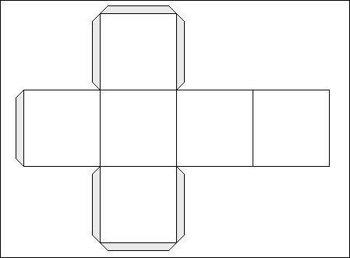
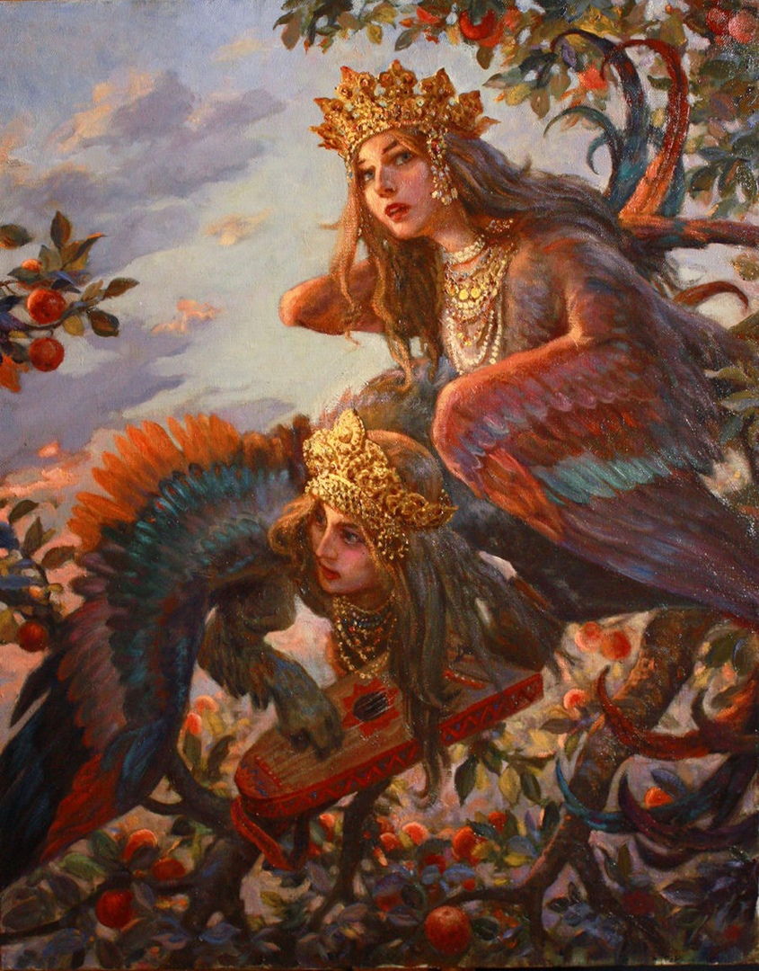
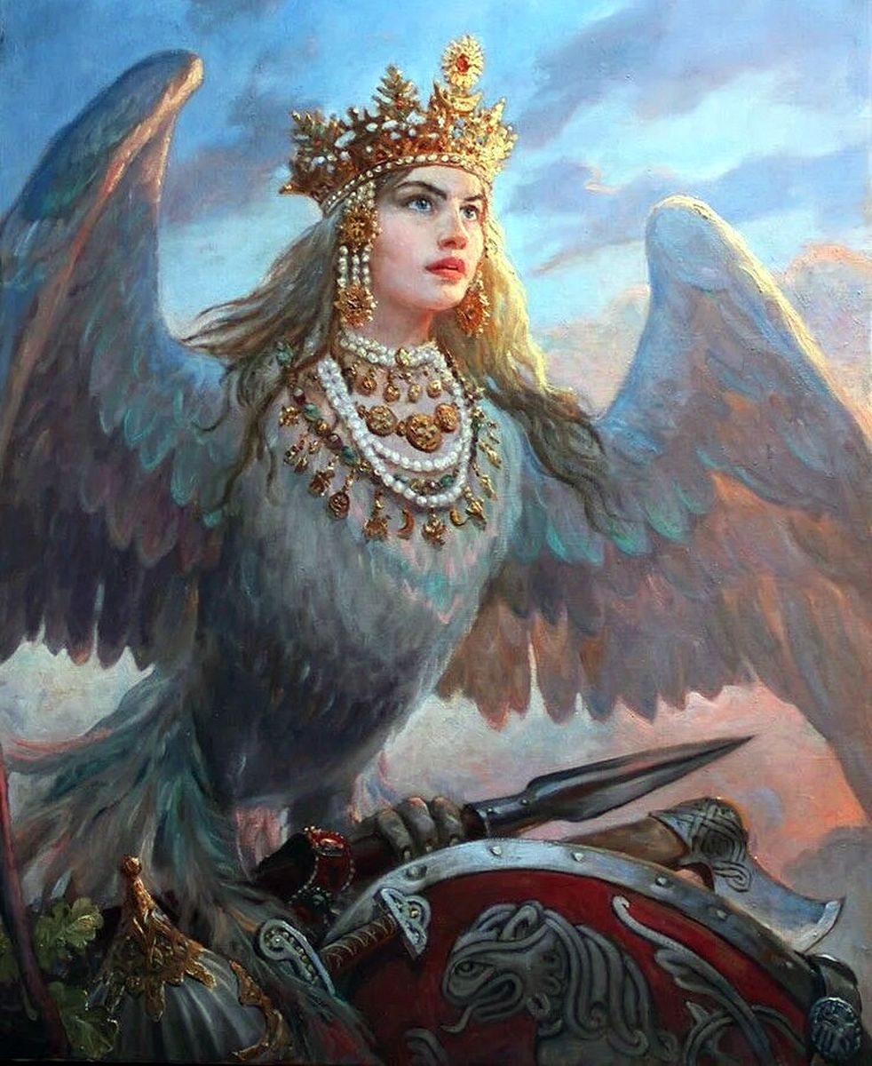
4
3
2
1

Приложение 3.
Игровое упражнение (5-6 лет) «Найди названное слово с заданной буквой»

Цель: определить местоположение звука в начале, середине и в конце слова.
Содержание (на примере звука «Л»): детям предлагают познакомиться с картинами уральских художников Николаев М.А. «Плакучая ива», Ершов Ф.В. «Утро в уральском лесу», Русинова Т.Н. «Неожиданная встреча». При рассматривании картин уделяем внимание словам с заданным звуком – «плакучая», «косуля», «лось», «ель» и др.
Проговаривая слово и звук в нем подбираем вместе с детьми нужную карточку
Начало слова | Середина слова | Конец слова

Начало слова | Середина слова | Конец слова

Начало слова | Середина слова | Конец слова

Николаев М.А. «Плакучая ива»
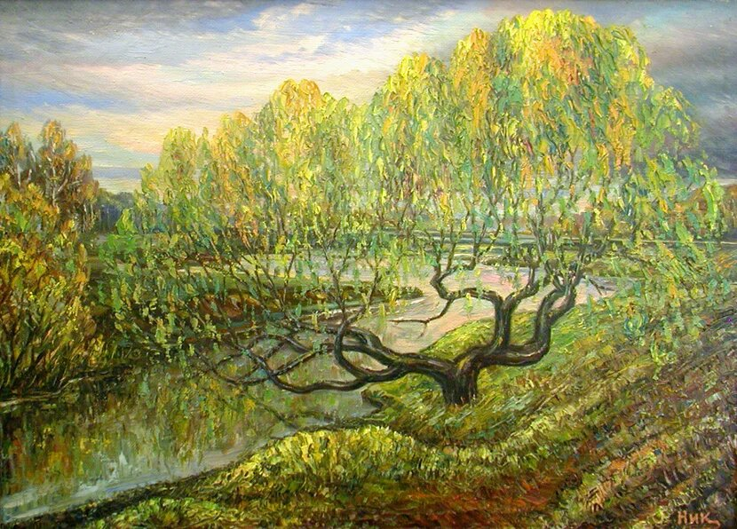
Ершов Ф.В. «Утро в уральском лесу»
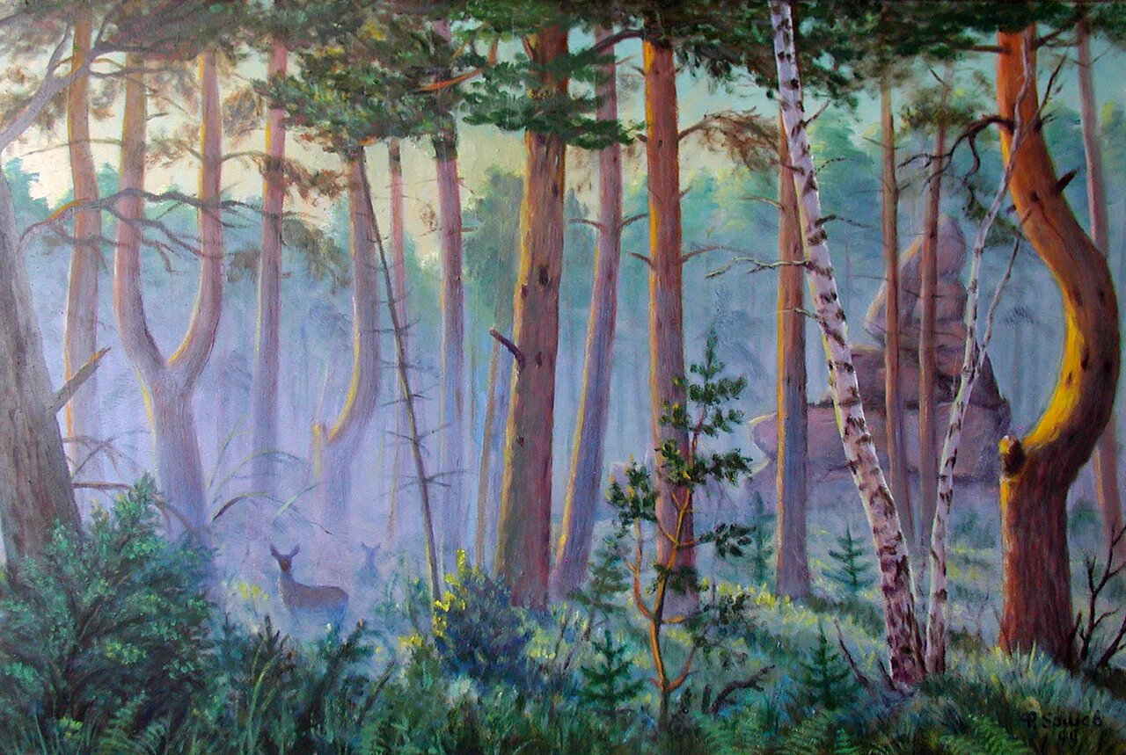
Русинова Т.Н. «Неожиданная встреча»
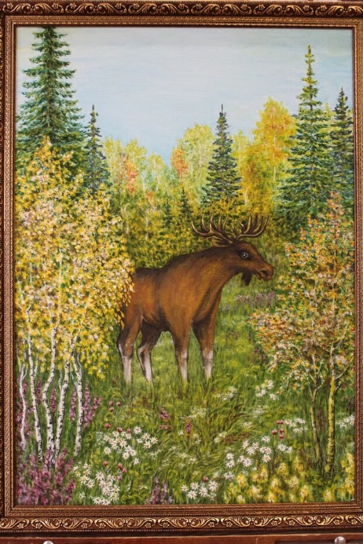
Приложение 2.

Игровое упражнение (7-8 лет) «Найди свое слово с заданной буквой»
Цель: закрепить умение определять местоположение звука в начале, середине и в конце слова.
Содержание (на примере звука «Л»): детям предлагают познакомиться с картинами уральских художников Уткина А.И. «Зов жизни», Уткина А.И. «Волки», Барцев Э.А. «Немые свидетели» и самостоятельно увидеть, определить и назвать слова со звуком «Л» в начале, середине и конце слова. Показать нужную карточку и объяснить, почему именно эта карта-схема подходит к данному слову.
Уткина А.И. «Зов жизни»
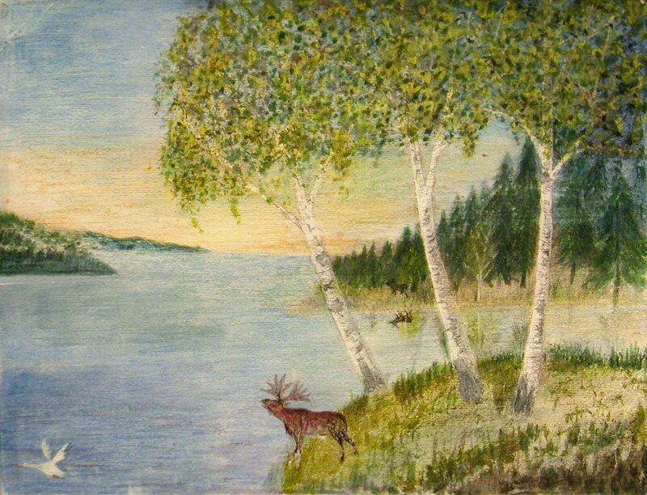
Возможные варианты слов: «лебедь», «лес», «ствол», «даль», «ель», «склон»
Уткина А.И. «Волки»
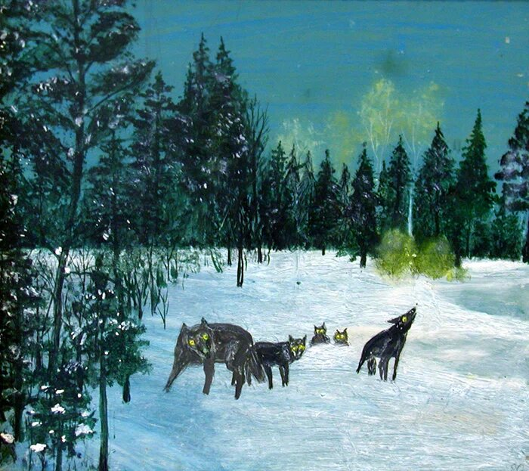
Возможные варианты слов: «луна», «холод», «желтые глаза», «лес», «облака»

Приложение 3.
Игровое упражнение (6-8 лет) «Послушай и повтори»
Цель: автоматизировать правильное произношение звука Л в слогах, словах и фразах
Содержание: детям предлагает внимательно послушать и правильно повторить за экскурсоводом нужные сочетания с слогах, словах и предложениях со звуком «Л»
Ла - ла - ла - у меня дела;
Ло - ло - ло - в лодке весло;
Лу - лу - лу - дайте мне пилу;
Лы - лы - лы - чистые полы;
Ал - ал - ал - я иду в подвал;
Ол - ол - ол - у осины ствол;
Ул - ул - ул - вот высокий стул;
Ыл - ыл - ыл - дед на свете жил.

Время проведения: 10 минут.
Материалы: карточки со слогами, буквой Л

После прохождения всех игровых заданий в буклете наклеивается 1 часть наклейки, чтобы разгадать загадку-паззл.

Приложение 4.
Игровое упражнение (5-6 лет) «Нарисуй свой талисман на удачу»
Цель: создать и нарисовать на шаблоне орнамент, используя образцы деревянных игрушек Зыкова Н.Ф. для подражания.
Содержание: детям предлагается в буклете-маршрутизаторе найти страничку, где нарисован силуэт талисман. После этого каждый ребенок самостоятельно находит тот экспонат из серии деревянных игрушек, который больше всего ему нравится по орнаменту и цветовой гамме. После этого каждый получает цветные карандаши/фломастеры и рисует свой талисман.
Время проведения: 10 минут.
Материалы: цветные карандаши/фломастеры, карточки с орнаментами, место для рисования, стулья.
«Атилла», деревянная игрушка, Зыков Н.Ф.
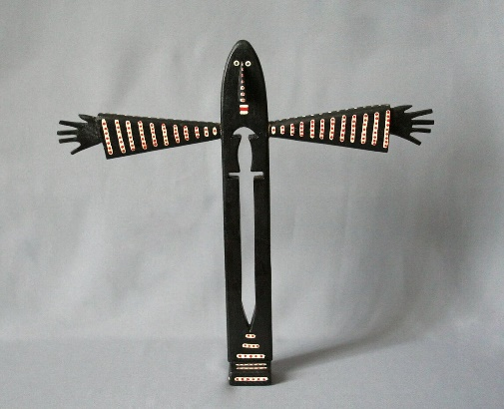
«Кентавр», деревянная игрушка, Зыков Н.Ф.
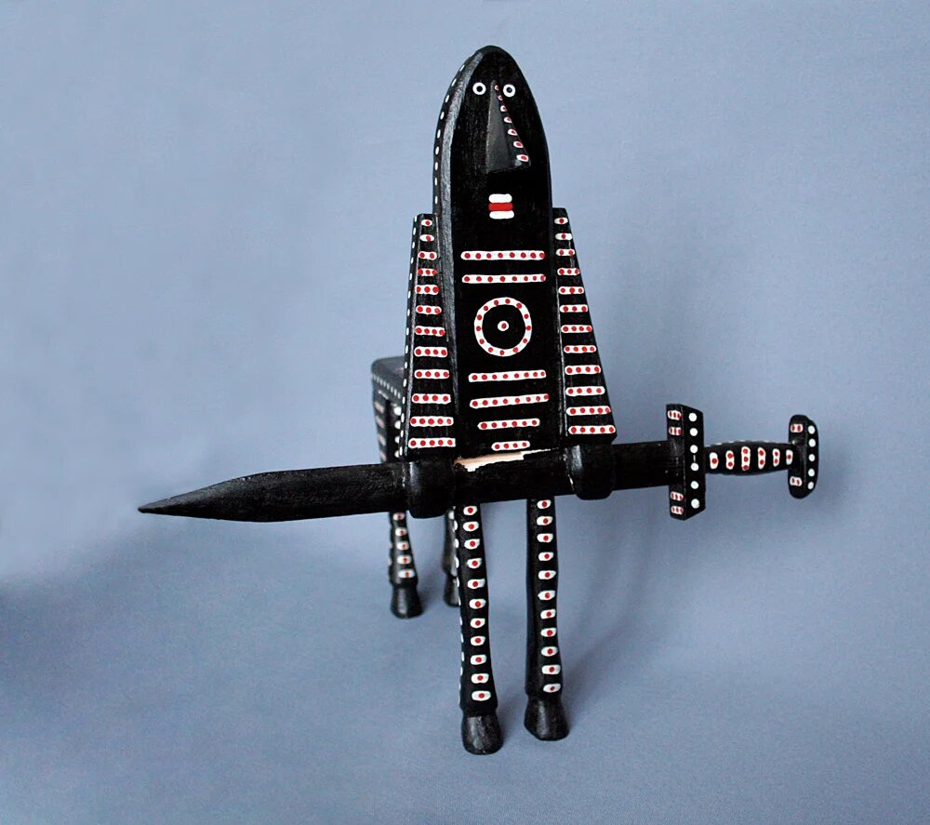

Приложение 5.
Игровое упражнение (7-8 лет) «На какую букву похожа эта деревянная игрушка?»: на примере народных игрушек Зыкова Н.Ф.

Цель: закреплять умение читать буквы, развивать фантазию в игре

Содержание: детям предлагается внимательно рассмотреть все экспонаты деревянных игрушек. Потом достать карточку с любой буквой, обсудить из каких частей состоит эта буква (прямая, круг) и предложить детям найти похожую игрушку. Также проходит второй этап с другой буквой. На третьем этапе детям предлагается самим пофантазировать и сказать, на какие буквы похожи другие экспонаты выставки деревянных игрушек. (как вариант, можно раздать детям карточки с буквами, чтобы они имели визуальную поддержку).

После прохождения этого игрового задания в буклете наклеивается 2 часть наклейки, чтобы разгадать загадку-паззл
Время проведения: 10 минут.
Материалы: карточки с буквами русского алфавита.

«Атилла», деревянная игрушка, Зыков Н.Ф.
Данная игрушка похожа на букву «Т»
«Кентавр», деревянная игрушка, Зыков Н.Ф.
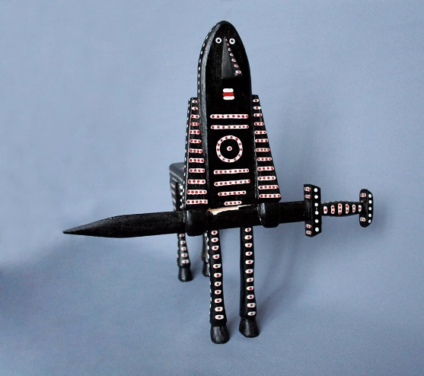

Приложение 6.
Игровое упражнение (7-8 лет) «Запомни и назови» (на примере народных картин Устюгова П.В «Стойбище ясачных вогул на речке Синячихе»/Барцев Э.А. «Куда так скачет этот всадник?», «Ты была всегда добра ко мне»

Цель: активизировать память дошкольников с помощью запоминания сюжета картины и воспроизведения его на вербальном уровне.

Содержание: познакомить детей с таким видом народного промысла как народные картины. Предложить посмотреть внимательно, запомнить сюжет и детали, повернуться к картине спиной и проверить свою память и внимательность, ответив на слова экскурсовода.
Устюгов П.В «Стойбище ясачных вогул на речке Синячихе»
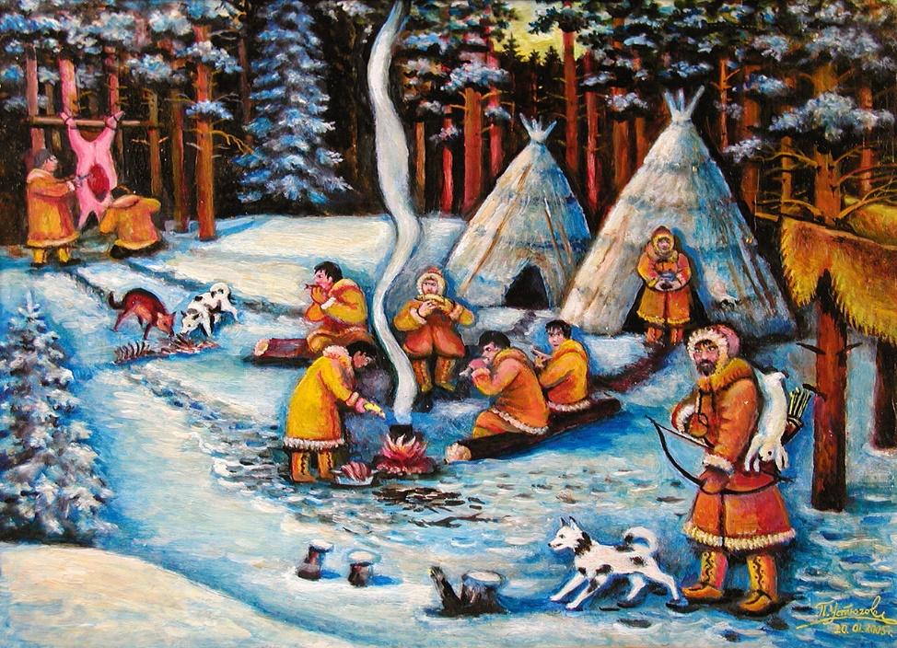
Вопросы по картине:
На картине изображен лес или поле?
Чем занимаются люди на картине/как добывают себе пропитание?
Сколько чумов на картине?
Что находится в правом нижнем углу?
Охотник поймал зайца или птицу?
Костер горит или уже погас?

Приложение 7.
Игровое упражнение (5-6 лет) «Найди на картине предмет, животное или человека»

Цель: закрепить умение понимать и употреблять в речи предлоги места и наречия (в, на, рядом, под, на, сзади, далеко, близко) на примере картин уральских художников.

Содержание: детям предлагается внимательно рассмотреть картины уральских мастеров – Бартова В.Ф., Жарихин П.А., Зализняк Д.П.. После этого ведущий предлагает найти на картинах конкретный предмет, животное или человека. Предлагает ответить на вопросы: «Где находится это предмет? Рядом с чем находится этот предмет? Что находится за или перед этим предметом? Между чем находится этот предмет?» Одно из условий этого упражнения заключается в том, чтобы ребенок отвечал полным предложением, выстраивая предложение полностью.

После прохождения этого игрового задания в буклете наклеивается 3 часть наклейки, чтобы разгадать загадку-паззл.
Время проведения: 10 минут.
Материалы: карточки с вопросительными словами (где? рядом с чем? за? перед? между?)
Бартова В.Ф. «Конец зимы».
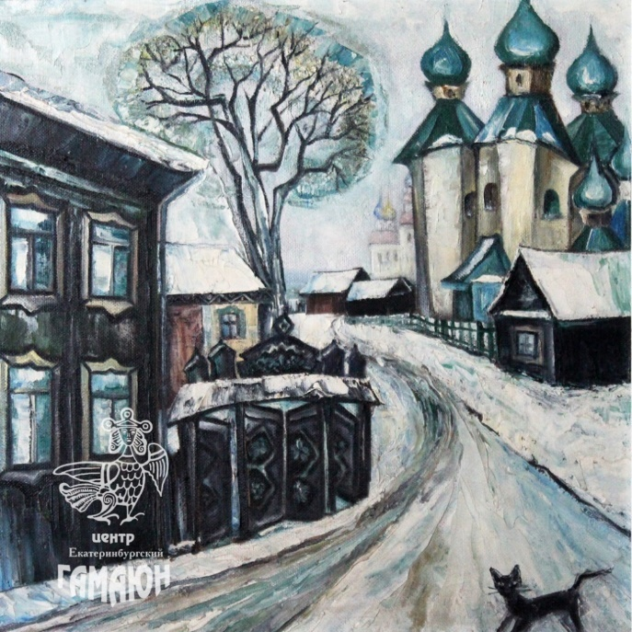
Пример: Где находится кошка? – Кошка идет по улице/по дороге.
Что находится рядом с кошкой? – Рядом с кошкой есть снег.
Что находится за кошкой? За кошкой есть дома.
Что находится перед кошкой? Перед кошкой есть дорога.
Между чем находится кошка? Кошка находится между дорогой и домом.
Жарихин П.А. «Зимний пейзаж под Первоуральском».
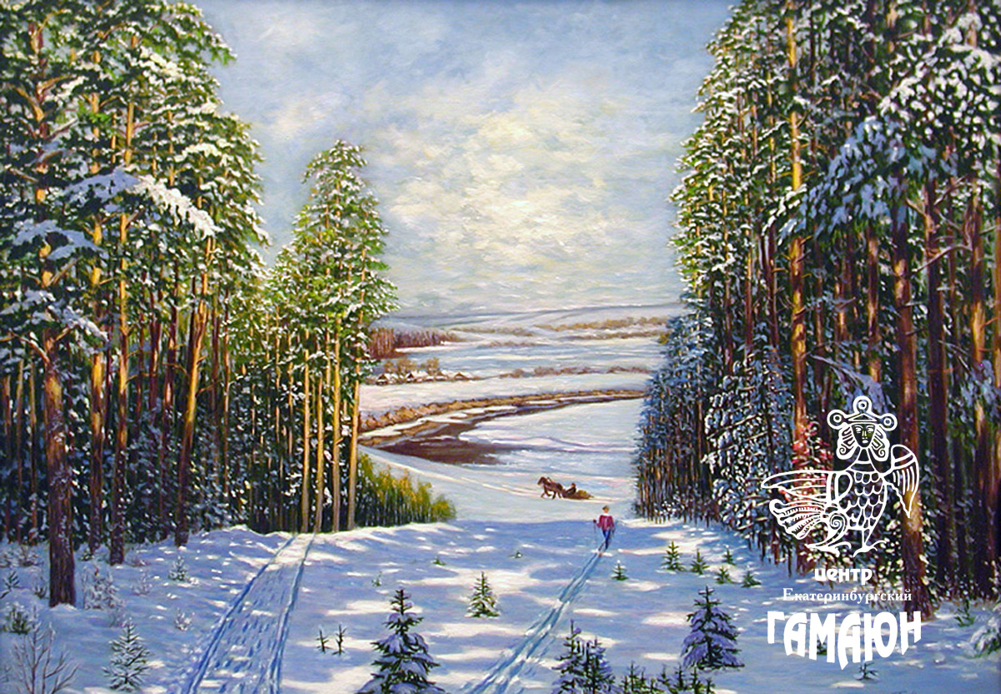
Голуб А.Е. «Мечта»
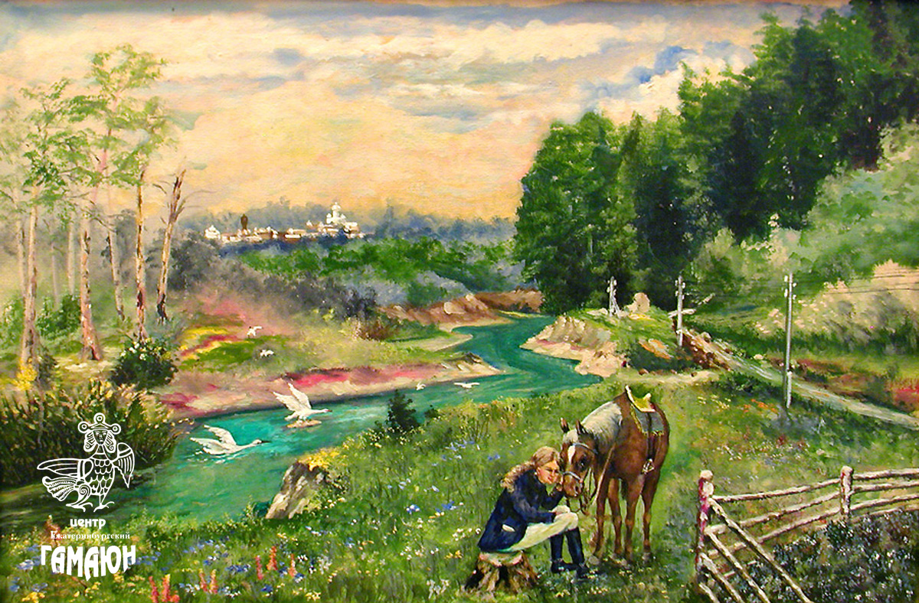

Приложение 8.
Игровое упражнение (5-6 лет) «Назови какой?»
Цель: сформировать у детей представления о современных народных промыслах таких, как текстильное творчество Урала; расширять и активизировать словарный запас дошкольника через описание одного их экспонатов музея (на примере кружевных изделий и лоскутных картин)
Содержание: детям предлагается внимательно рассмотреть экспонаты нового зала. Экскурсовод рассказывает, почему так высоко ценилась работа мастериц, связанных с кружевом, текстилем. Экскурсовод предлагает рассмотреть поближе несколько музейных экспонатов.
Вопросы к текстильной картине Артемовой Н.П. «Цветы Богородицы»:
Картина какая по цвету? – названия цветов
Картина какая по форме? – квадратная
Картина из какого материала? – из ткани, тканевая

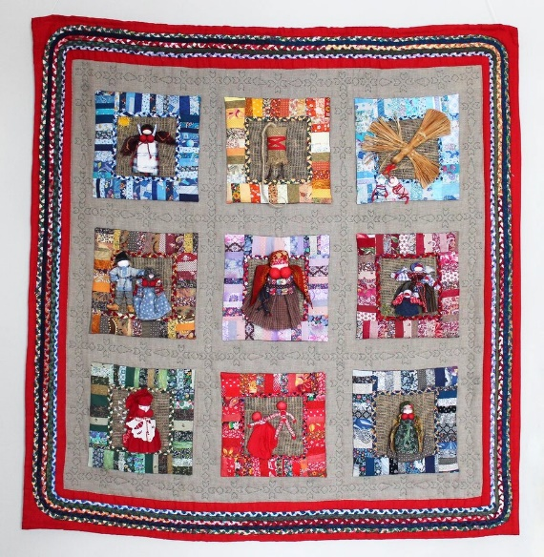
Вопросы к работе Верещагиной Л.Н. «Пелерина»:
Пелерина – это элемент женской и мужской одежды, преимущественно в виде безрукавной накидки (учим новое слово).
Пелерина какая? Белая, воздушная, кружевная, красивая, праздничная, узорчатая, теплая, тонкая, женская, свободная, похожая на птицу, сказочная.
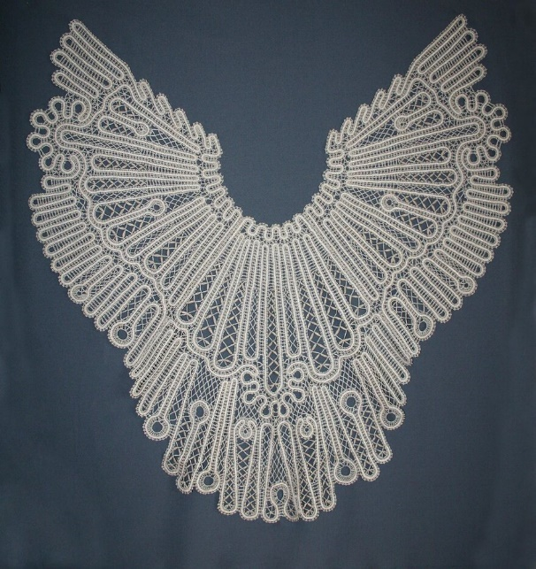

Вопросы к деревянному рельефу Луговых В.И. «Огниво»
Картина какая? Желтая, коричневая, деревянная, резная, сложная, сказочная, узорчатая, затейливая, прямоугольная.
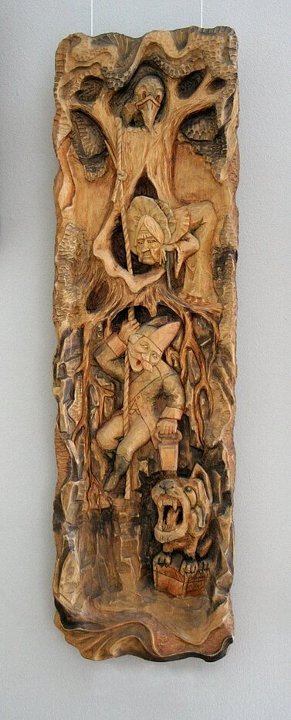

Время проведения: 10 минут.
Материалы: нет.

Приложение 9.
Игровое упражнение (5-8 лет лет) «Наряди куклу»

Цель: продолжать знакомить с народными традициями, воспитывать уважение к труду мастеров, рассказать про разные виды кукол, какие раньше были виды одежды для женщин и мужчин.

Содержание: детям предлагается познакомиться с текстильными куклами и одеждой для них. Экскурсовод дает задание нарядить кукол в национальную одежду.

Время: 5 минут.

Материалы: текстильные куклы (с лицом и без лица, одежда для кукол)

Приложение 10.
Игровое упражнение (7-8 лет лет) «Народная мудрость в пословицах про одежду»
Цель: Продолжать развивать мышление, логику и память дошкольников через знакомство с пословицами и поговорками про одежду (на примере текстильного творчества Урала).

Содержание: экскурсовод останавливается с витриной, где представлены текстильные куклы. Обращает внимание детей на одежду кукол, из чего она состоит и какого цвета. Предлагает подумать, почему именно такую одежду носили раньше. Напоминает, что народная мудрость в пословицах про одежду говорила о характере и поступках людей. Например, как можно понять следующие поговорки:

- С миру по нитке, голому – рубаха.
- Русская рубаха без цветных ластовок не живет. ( «ластовок» – имеется ввиду птичек, изображений птиц)
- Бабьи рубашки те же мешки: рукава завяжи да что хошь положи.
- Шей шубу теплее, а жену выбирай добрее.
- Зимой всяк рад тулупу до пят.
- По одежке не суди, по делам гляди.
Текстильные куклы «Старость, зрелость, юность, детство»
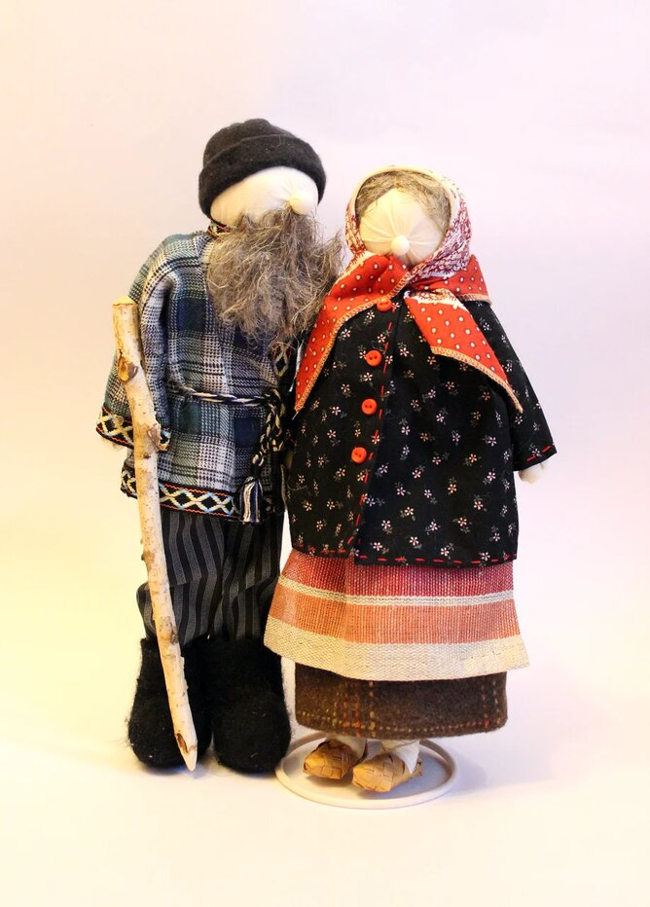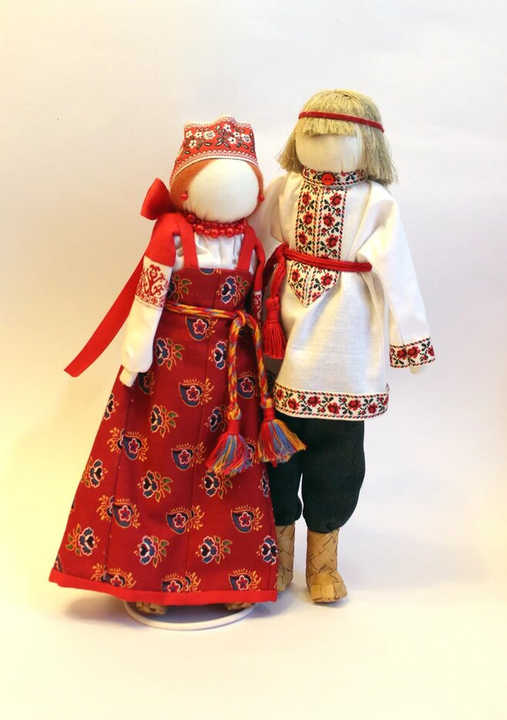
Экскурсовод спрашивает, какие поговорки дети сами помнят и могут привести в пример (ответы детей).
После прохождения этого игрового задания в буклете наклеивается 4 часть (последняя) наклейки, чтобы разгадать загадку-паззл.

